Пассивные, активные и интерактивные методы обучения
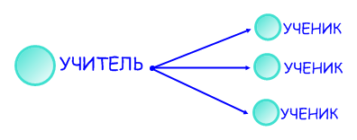
В современной педагогике существуют многочисленные классификации методов обучения. Остановимся на тех, в основе которых трактуется роль обучающегося в процессе обучения. В ней выделяют три метода:
- Пассивные методы. Учащиеся выступают в роли «объекта» обучения, они должны усвоить и воспроизвести материал, который передает им учитель. Виды участия: лекция, чтение, опрос.
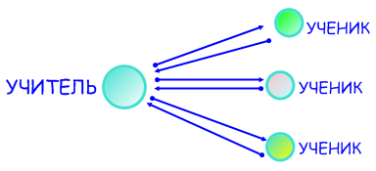
- Активные методы. Учащиеся являются «субъектом» обучения. Они выполняют творческие задания, вступают в диалог с учителем. Виды участия: творческие задания, вопросы от ученика к учителю, и от учителя ученику.
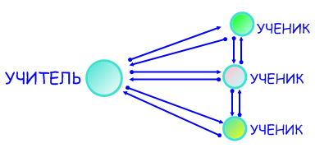
3. Интерактивные методы. От английского «inter» - «между», «act» - «действие». Дословный перевод обозначает интерактивные методы – позволяющие учиться взаимодействовать между собой. Интерактивное обучение – это обучение, построенное на взаимодействии всех обучающихся и учителя. Педагог выступает в роли организатора учебного процесса, лидера группы, создателя условий для инициативы учащихся. Интерактивное обучение основано на прямом взаимодействии учащихся со своим опытом и опытом своих друзей, так как большинство интерактивных упражнений обращается к опыту самого учащегося, и не только учебному, школьному.
Интерактивное обучение, следует рассматривать как многомерное явление. Оно решает одновременно три задачи:
- учебно-познавательную, предельно конкретную;
- коммуникативно-развивающую, связанную с общим, эмоционально-интеллектуальным фоном;
- социально-ориентированную, результаты которой проявляются уже за пределами учебного времени и пространства.
Использование активных и интерактивных методов широко применялось в России в двадцатых годах прошлого столетия. Были популярны такие методы: проектный, производственный, лабораторно-бригадный, экскурсии и практики. Разработкой этих методов занимался Сухомлинский. О педагогике сотрудничества говорили педагоги-новаторы: Амонашвили, Шаталов, Лысенкова и другие. Проводились многочисленные эксперименты и научные исследования в области интерактивных методов, разработаны детальные руководства для учителей американскими учеными. Все эти методы и наработки способствуют активному использованию интерактивных методов в массовой школе.
Исследования, проведенные в американских школах, показали, что интерактивные методы позволяют резко увеличить % усвоения материала. Результаты этого исследования отражены в таблице, получившей название “пирамида обучения”. В ней видно, что наименьший процент усвоения имеют пассивные методики (лекция 05%, чтение - 10%), а наибольший интерактивные (дискуссионные группы - 50%, практика через действие - 75%, обучение других, или немедленное применение - 90%). Здесь уместно привести китайскую пословицу: “Скажи мне, я забываю. Покажи мне, я могу запомнить. Позволь мне сделать это, и это станет моим навсегда”.
Многие педагоги критически оценивают эту “Пирамиду”, потому, что трудно точно измерить “усвоение материала”. Кроме того, есть преподаватели, которые умеют прекрасно читать лекции. Есть также ученики, хорошо усваивающие материал при чтении (развитая зрительная память). Несмотря на свою спорность, “Пирамида” дает богатую пищу для размышлений о роли методов преподавания, обращает внимание на важность интерактивных методов. “Пирамида” верно отражает высокий потенциал интерактивных методов, позволяющих вести обсуждение в группах, практиковать и отрабатывать умения и навыки на уроке и в реальной жизни. Интерактивные методы задействуют не только сознание ученика, но и его чувства, а также волю (действие, практику), то есть включают в процесс обучения, “целостного человека”.
Вышесказанное, конечно, не означает, что нужно использовать только интерактивные методы. Для обучения важны все виды методов и все уровни познания. Свои “плюсы” и “минусы” есть в применении пассивных и интерактивных методов, преподавателю необходимо выбирать методы обучения в зависимости от цели и условий работы, разнообразить процесс обучения всевозможными методами.
Целесообразно представить перечень наиболее распространенных активных и интерактивных методов. Очень сложно классифицировать интерактивные методы, так как многие из них являются сложным переплетением нескольких приемов. Использование тех или иных методов зависит от разных причин: цели занятия, опыта учеников и учителя. Следует обратить внимание на условность названия многих методов. Часто одно и тоже название используется для обозначения различного содержания, и наоборот одни и те же методы встречаются под разными именами.

Методы обучения
- Творческие задания.
- Работа в парах.
- Работа в малых группах.
- Экскурсии, соревнования.
- Выставки, представления, спектакли.
- Социальные проекты.
- Радио и газеты.
- Фильмы, песни, сказки
- Шумовые спектакли.
- Мысленная прогулка.
- Интерактивная игра.
- Телевизионное шоу.
- Обучающие игры: ролевые, имитационные, деловые, образовательные.
- Работа с аудио- и видеоматериалами.
- Интерактивная лекция.
- Ученик в роли учителя.
- Работа с наглядными пособиями.
- Учим друг друга, каждый каждого.
- Работа с документами и разной информацией.
- Составление письменных документов.
- Обсуждение сложных проблем.
- Проектный метод.
- Шкала мнений, дискуссия, дебаты, симпозиум.
- Разрешение проблем.
- Мозговой штурм.
- Дерево решений.
- Переговоры и дипломатия.
- Общественные слушания и др.
Когда учебный процесс протекает так, что все учащиеся оказываются вовлеченными в процесс познания, они имеют возможность понимать, что они знают и думают. Совместная деятельность в процессе освоения учебного материала означает, что каждый вносит свой индивидуальный вклад, идёт обмен знаниями, идеями, способами деятельности. Происходит это в атмосфере доброжелательности и взаимной поддержки, что позволяет учащимся не только получать новые знания, но и развивать свои коммуникативные умения: умение выслушать мнение другого, взвешивать и оценивать различные точки зрения, участвовать в дискуссии. Большую роль играют воспитательные возможности интерактивных форм работы. Они способствуют установлению эмоциональных контактов между школьниками, приучают работать в команде, снимают нервную нагрузку школьников, помогают испытывать чувство успешности.

